**DoaMais**

**Requisitos da disciplina Teste Qualidade e DevOps**

São Paulo

2024

**INTEGRANTES DO PROJETO e RA’S**

Daniel Baptista Acioli Vanderlei 23025608

Fábio Oliveira Spíndola 22086131

Fabrício Cândido do Nascimento 23025273

Leonardo de Souza Mouzinho 23025627

Sumário

1. INTRODUÇÃO 3

2. Teste de Software 3

2.1. Apresentar 2 testes unitários. 3

2.2. Apresentar 2 testes de integração 3

3. Qualidade de Software 7

3.1. Indicar 4 atributos de qualidade de software e informar como foi aplicado no projeto integrador (PI) 7

3.2. Apresentar um Modelo que qualidade de software 8

4. REFERÊNCIAS BIBLIOGRÁFICAS 9

# INTRODUÇÃO

Aplicativo destinado a conectar potenciais doadores a entidades sem fins lucrativos, permitindo realização de doações por meio de destinação de cupom fiscal sem indicação de CPF/CNPJ atrelado a ele.

# Teste de Software

# Apresentar 2 testes unitários.

O testes serão apresentados até a entrega final do projeto prevista para o dia 20/11/2024, uma vez que no estágio atual de desenvolvimento não é possível realizar testes.

# Apresentar 2 testes de integração

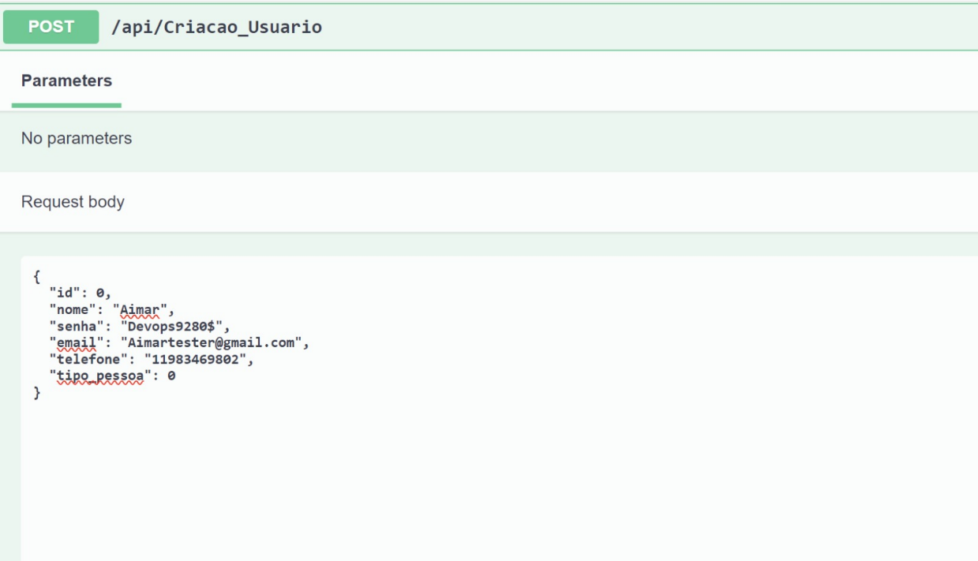

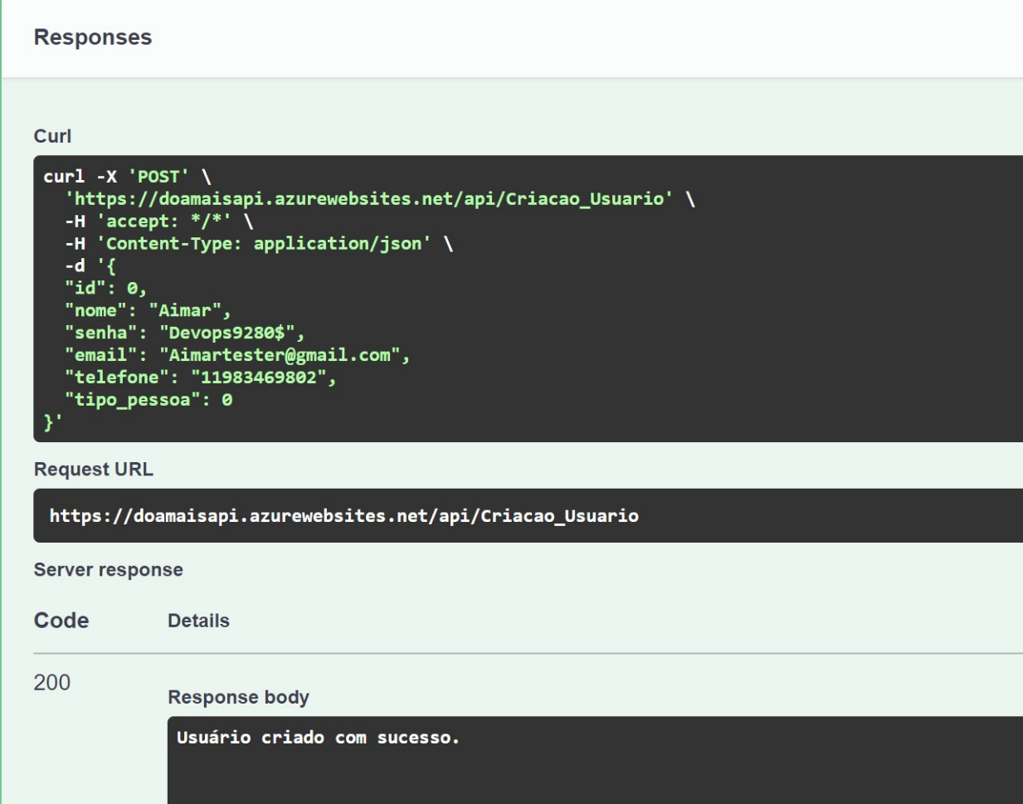

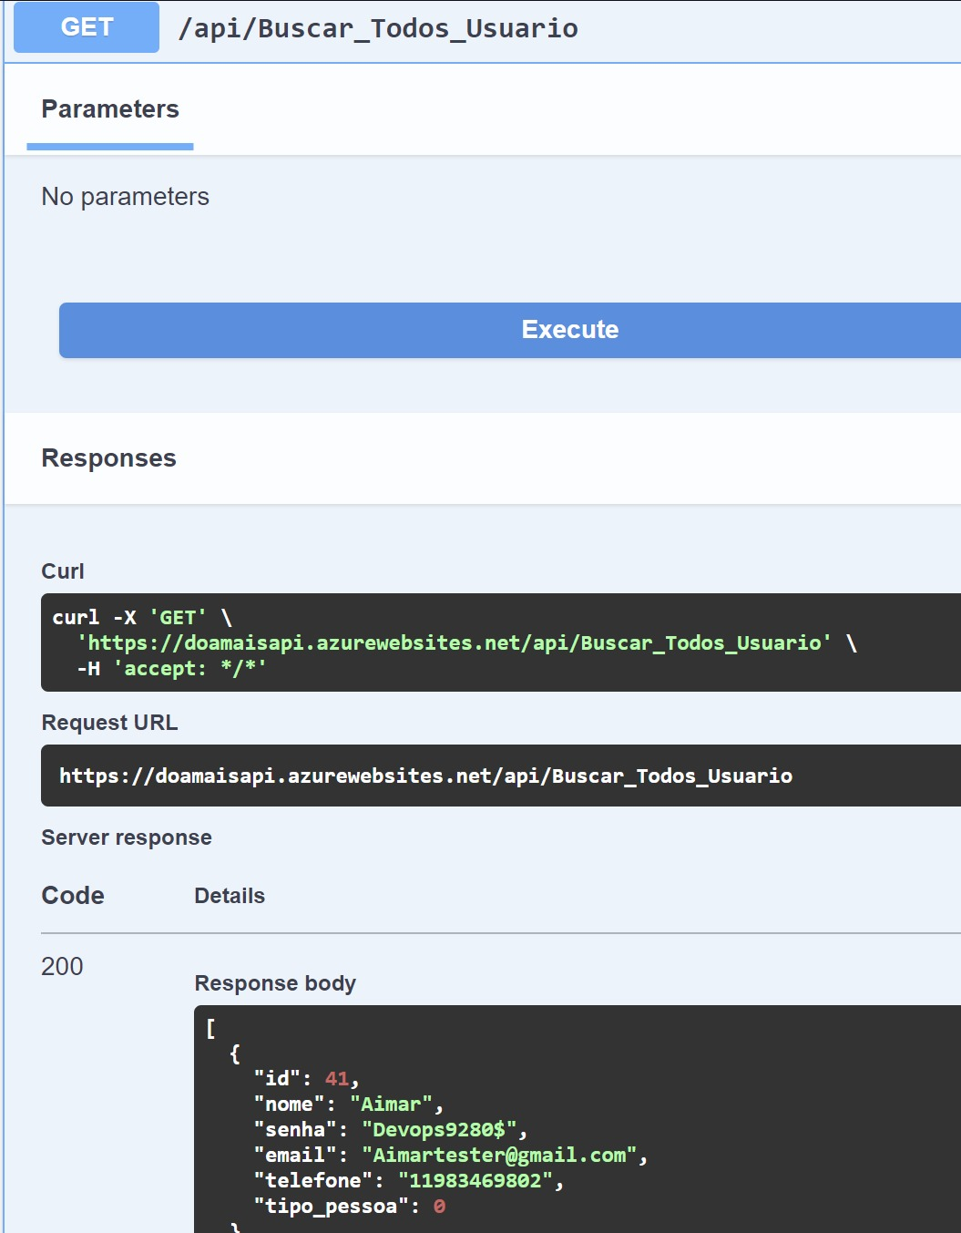

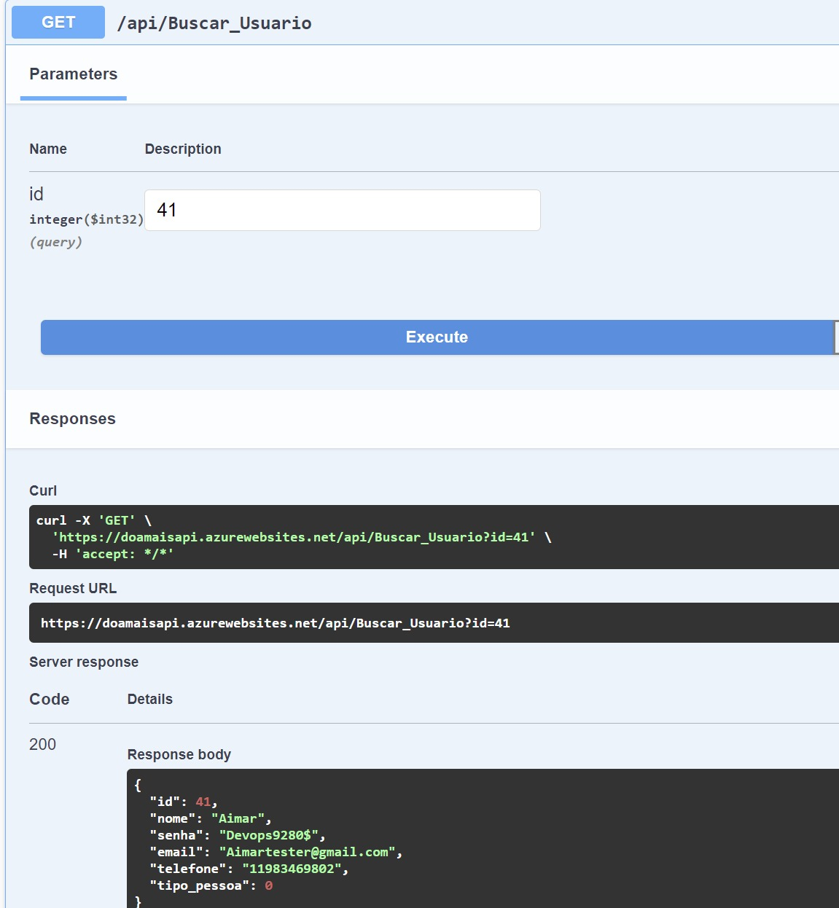

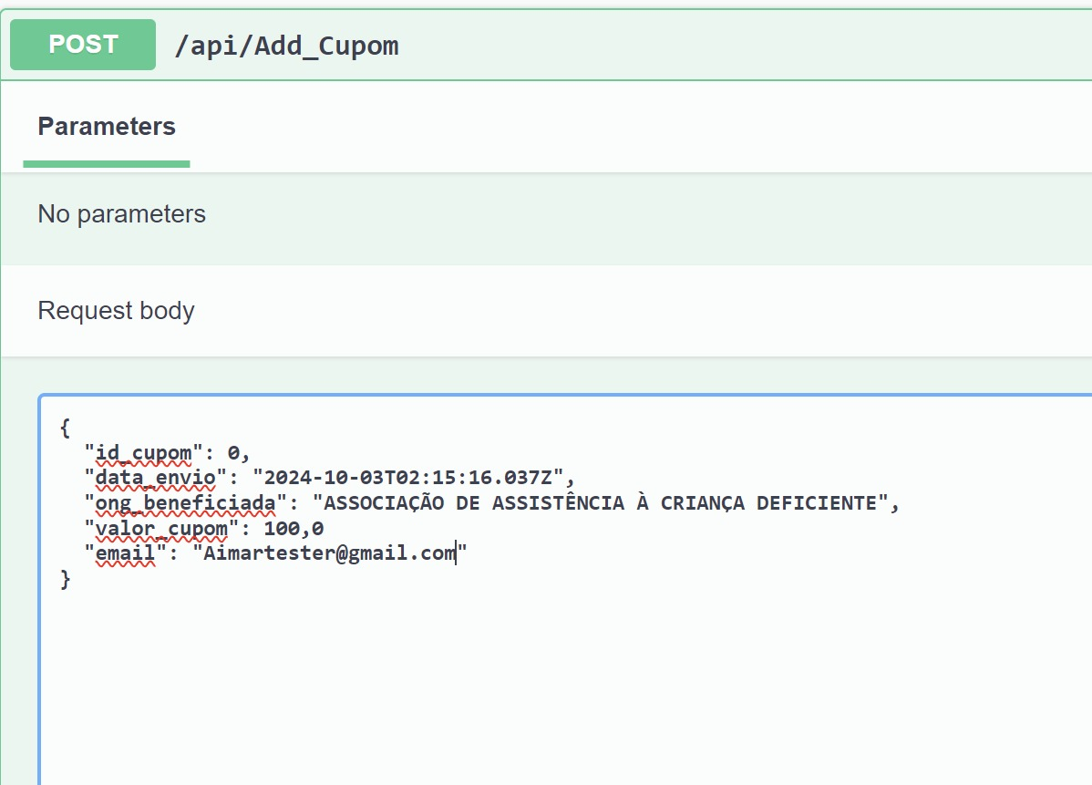

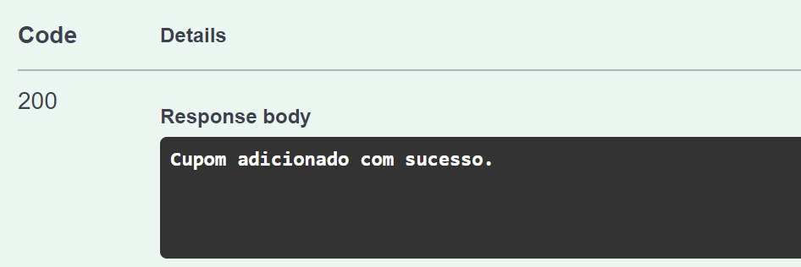

# Qualidade de Software

# Indicar 4 atributos de qualidade de software e informar como foi aplicado no projeto integrador (PI)

# Apresentar um Modelo que qualidade de software

O modelo de qualidade software do aplicativo DoaMais foi baseado na norma ISO/IEC 25010 e a qualidade de uso está demonstrada no quadro abaixo:



Figura 1 Modelo de Qualidade de Software DoaMais

E foi modificada tendo como base o quadro de Qualidade de Software de produto:

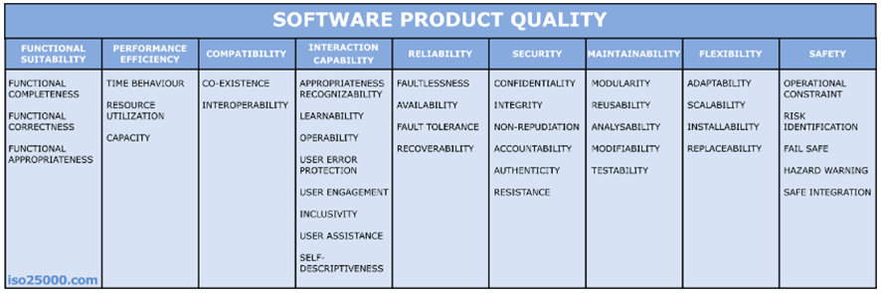

Figura 2 Modelo de qualidade ISO/IEC 25010

Exemplificando o modelo:

Figura 3 Modelo de qualidade

# 4. REFERÊNCIAS BIBLIOGRÁFICAS

SOMMERVILLE, I. **Engenharia de Software.** 11ª Edição. São Paulo: Pearson Addison-Wesley, 2017.